Центр творчості дітей та юнацтва
Прилуцької міської ради Чернігівської області

Відкрите заняття
на тему
«Рухомі іграшки з паперу і картону. Виготовлення сови»

Підготувала
керівник гуртка «Сувеніри»
Волик Анастасія Олександрівна

2016 р.
Тема: Рухомі іграшки з паперу і картону. Виготовлення сови.
Мета: Ознайомити учнів з історією паперу; формувати інтерес дітей до роботи з папером, картоном; розвивати естетичне сприймання дійсності, розширювати словниковий запас учнів; розвивати вміння працювати колективно; виховувати бережне ставлення до оточуючого середовища, до живої природи, виховувати охайність.
Завдання: навчити виготовляти рухомі іграшки з паперу та картону.
Обладнання: папір, кольоровий папір, картон, кольоровий картон, клей, ножиці, шило, нитка, гумка.
Тип заняття: комбіноване

Хід заняття
І. Організаційна частина
ІІ. Вступна частина
- Мотивація навчальної діяльності
- Оголошення теми, мети заняття.
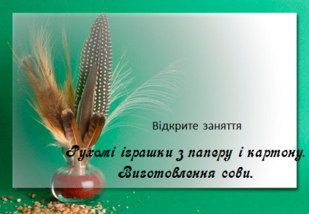Слайд 1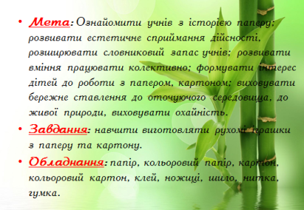Слайд 2
Папір – такий розповсюджений предмет, на який ми мало звертаємо увагу.
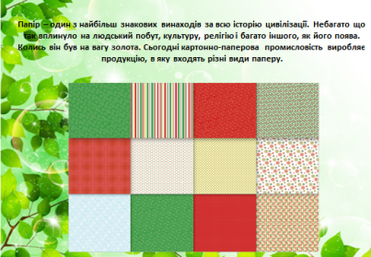Слайд 3
Ми сприймаємо папір, як щось звичайне, адже ми використовуємо його кожного дня: пишемо на ньому, користуємося паперовими пакетами, отримуємо паперові листівки тощо. Всюди й в усьому присутній папір, але ми навіть не знаємо деяких цікавих фактів про нього.
Папір – один з найбільш знакових винаходів за всю історію цивілізації. Небагато що так вплинуло на людський побут, культуру, релігію і багато іншого, як його поява. Колись він був на вагу золота. Сьогодні картонно-паперова промисловість виробляє продукцію, в яку входять різні види паперу. У рік їх випускається по 50 кг на кожного землянина.
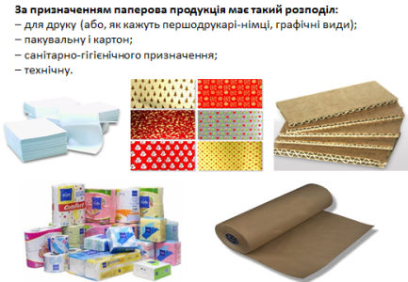Слайд 4

- Сьогодні ми з вами поговоримо про папір, про те, що роблять з паперу і з чого виготовляють папір. Скажіть, будь ласка, з чого роблять папір? (З дерев)
- Вірно, папір виготовляють з дерев, це дуже довгий і непростий процес. Уважно послухайте вірш і скажіть як виготовляється папір.
- Тож всі рівненько сіли і уважно слухають.

Лісоруби дерево зрубали,
На верстаті розділили на частини,
Чурбачки на друзки порубали,
І в розчині довго їх варили.
А потім всю рідину віджимали,
Валиком прасували, сушили, гладили.
Так вийшов чистий аркуш паперу
Для журналу, книги та зошита.

- Що ж потрібно зробити для того, щоб утворився чистий аркуш паперу?
- Уявіть діти, для того щоб у нас з вами був папір, працюють дуже багато людей: рубають дерева спочатку лісоруби, відправляють на фабрику для обробки, там зрубані дерева ділять на частини, потім на друзки, варять у спеціальному розчині, віджимають, прасують великим валиком, сушать, гладять і тільки після цього виходить папір. Це дуже важка праця, тому ми повинні обережно ставитися до виробів з паперу. А скажіть мені діти, якими виробами з паперу ми користуємося в повсякденному житті. (Книжки, розмальовки, альбом, серветки…)

Ось ви знали про те, що:
- У світі існує більше 400 видів паперу.
- Виявляється, енергетична цінність паперу така сама, як у картоплі. Це означає, що папір можна використовувати в їжі.
- Паперовий лист дуже тонесенький – всього 100 мікроміліметрів, тому порізатися папером дуже просто.
- Звичайний папір середнього розміру і щільності, який використовується у більшості офісів, можна скласти 7 разів, не більше. І лише одній американській школярці вдалося зробити це 12 разів! Донині ніхто не зміг повторити цей рекорд.
- В усьому світі щороку виготовляється близько 350 мільйонів тон паперу.
- Половина всього сміття на планеті є паперовими відходами та паперової продукцією.
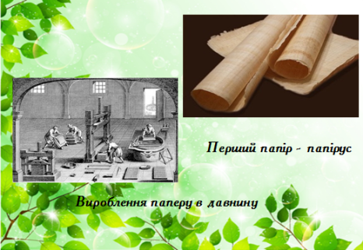Слайд 5
ІІІ. Основна частина

(Стук у двері)
- Діти, подивіться, що це? Хтось залишив нам конверт. Цікаво що в ньому?
- Діти, а хочете дізнатися що в ньому?
- Тут чиєсь фото лежить і щось написано. Давайте спочатку прочитаємо записку.
Написано - Дорогі друзі, для Вас є завдання, якщо Ви все правильно зробите, ви отримаєте винагороду – цікаву іграшку!
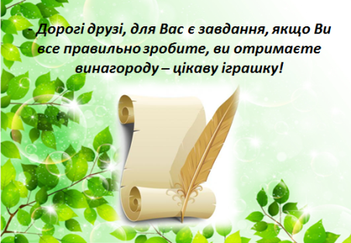Слайд 6
- Ну що, діти, виконаємо поставленні завдання?

Завдання № 1
- Відгадайте загадку:
Уночі гуляє,
А вдень спочиває,
Має круглі очі,
Бачить серед ночі.
- Правильно діти, це сова.
- Це не проста сова, це Мудра Сова, вчителька лісової школи. Мабуть це вона залишила нам конверта. І, мабуть, це вона вирішила з нами сьогодні погратися.
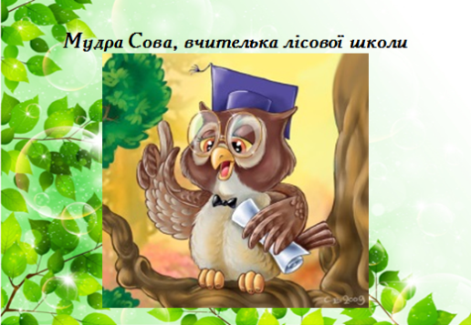Слайд 7
Завдання № 2
- Запам’ятайте цікаві факти про сову:
- Більшість сов — нічні птахи, вдень вони воліють спати. Втім, деякі сови полюють на світанку або на заході, тобто в сутінках.
- Очі сов повністю нерухомі, саме тому природа нагородила їх такою рухомою шиєю. Вона обертається на 270 градусів.
- Єдиний вид сов, що вживає в їжу в тому числі і рослинну їжу — сова-ельф.
- Пугач — найбільші хижі птахи на планеті, вони полюють навіть на молодих кабанів.
- У деяких видів сов вуха розташовані асиметрично, що дозволяє їм краще орієнтуватися на слух.
- Найменша сова — перуанська карликова, вона важить близько 30 грам. Для порівняння, найбільші колібрі важать близько 20 грам.
- Більшість сов далекозорі, тобто далеко вони бачать краще, ніж зблизька. Крім того, вони краще бачать у сутінках та в темноті, ніж на світлі.
- Сніжна сова — один з небагатьох видів сов, які полюють вдень, а не вночі.
- У сов цілих три пари очей. Перша служить для моргання, друга — для захисту очей, третя — для сну.
- На багатьох давньогрецьких монетах нерідко зустрічається зображення сови.
- У багатьох культурах сова є символом мудрості.
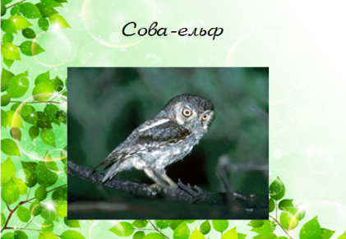 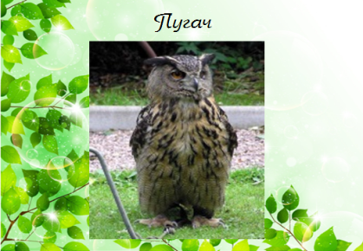 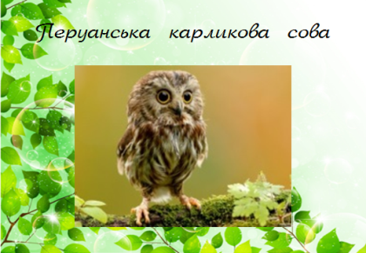 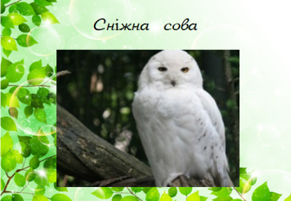 Слайди 8-11
Завдання № 3
- Згадайте, в яких мультиках або казках ви зустрічали сов? (Вінні Пух, Смішарики, Легенди нічних вартових (новий), Уроки тітоньки сови та інші….)
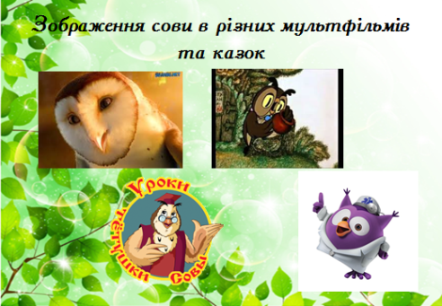Слайд 12
Завдання № 4 – найголовніше завдання! Але для цього:
- Назвіть з яких частин складається тіло Сови?(Голова, тулуб. На голові є очі та дзьоб, а на тулубі- крила, хвіст, лапи.)
- Чим вкрите тіло? Пір’ям.
- А скажіть, яку форму має голова? (так, круглу).
Ну й нарешті:
- Виготовіть Сову, але не просту, а таку, щоб могла рухатися.
Аналіз демонстраційного матеріалу
Завдання № 5
- Розгляньте сову, яку виготовила я.
- З якого матеріалу вона зроблена?
- Які кольори я використовувала

Практична робота

- Ну що, зробимо таку сову?
- Для початку давайте повторимо правила техніки безпеки при користуванні ножицями, шилом, голкою.

Правила користування ножицями
1. Ножиці для ручної праці повинні мати заокруглені кінці.
2. Класти ножиці так, щоб вони не виступали за край робочого місця.
3. Не працювати тупими ножицями, а також ножицями зі слабким кріпленням.
4. У процесі різання уважно слідкувати за розміткою.
5. У процесі роботи тримати матеріал пасивною рукою так, щоб пальці були осторонь від гострого леза.
6. Не розмахувати ножицями, під час різання не ходити, а також не підходити занадто близько до того, хто ними працює.
7. Після роботи ножиці тримати складеними.
Правила користування шилом
1. Проколювати предмет на спеціальній (дерев’яній або гумовій) підкладці.
2. Не розмахувати рукою, в якій шило.
3. Під час роботи з шилом не розмовляти.
4.Не проколювати шилом тверді предмети округлої форми (пересохлі каштани, жолуді, горіхові шкаралупи).
5. У процесі проколювання отвору бути уважним.
6. Користуйся тільки справними інструментами – ручка повинна бути щільно припасована із захисним кільцем.
Правила користування голкою
1. Голку тримати тільки з протягнутою ниткою в гольнику або футлярі.
2. Не вколювати голку в свій одяг.
3. Не брати голку в рот.
4. Запасні голки зберігати у футлярі або гольнику.
5. Не використовувати голку замість булавки.
6.Під час зшивання цупких матеріалів (шкіра, штучне хутро, картон) попередньо в місці зшивання робити отвори шилом.
7. Під час шиття користуватися наперстком.

Поетапне виконання композиції керівником

- Ну що, давайте почнемо роботу.
Рухома сова з паперу та картону
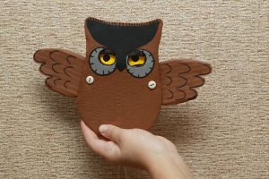
• Скориставшись заготівлею, наносимо на картон контури тіла і крил птаха, і вирізаємо їх.
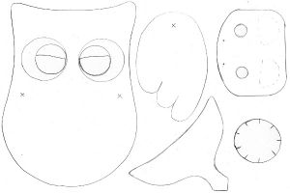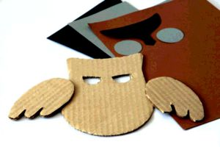
• Потім обклеюємо їх коричневою папером і сушимо.
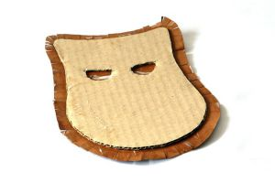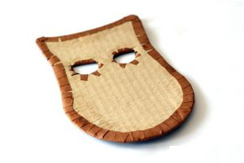
Приклеюємо деталі голови.
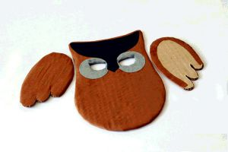
• Тепер беремо аркуш жовтого картону вирізаємо з нього деталь із зіницями і простим олівцем намічаємо контури повік і самих зіниць.
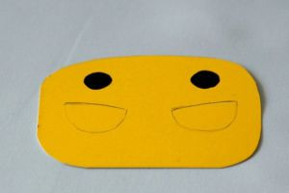
• Частину деталі, де розташовані повіки заклеюємо папером того ж кольору, що і навколо очей.
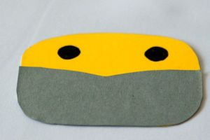
• Прикладаємо до крила тулубу і робимо два проколи шилом.
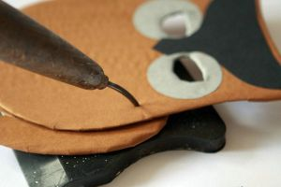
Фізкультхвилинка.
Пальчикова гра «Сова»

Щойно небо потемніло –
(Проводять долонями горизонтальну лінію над собою)
Очі вмить сова відкрила
(Дві заокруглені кисті поруч, пальчиками всередину кінчики пальців з’єднані)
Полетіла полювати –
(Кисті спрямовані вгору, зціплені великими пальцями, решта розставлені і рухаються вперед - назад)
Хоче мишку десь впіймати
(Указівний та мізинний палець підняті й зігнуті, решта з’єднанні в пучку)
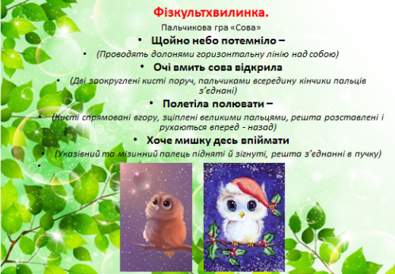Слайд 15

• Далі займімося кріпленнями.
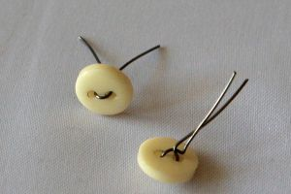
• Наступна наша задача – привести сову в рух.

Звичайно, багато з вас, бавляться іграшками, які можуть рухатися. Чи замислювалися ви, як вони діють? Деталі іграшок рухаються завдяки простому механізму — важелю.
Рухома іграшка
Важіль — це предмет (або деталь пристрою), що може обертатися навколо нерухомої точки опори й служить для піднімання вантажу або для переміщення частин пристрою.
Для прикладу пригадай, як побудовані звичайні ножиці. Це два металевих леза (з ручками-кільцями для пальців), які можуть обертатися навколо нерухомого гвинта-осі. що скріплює їх посередині.
Ти, мабуть, спостерігав за тим, як дорослі зрушують із місця дуже важкі предмети. Як вони це роблять? Дня цього ще в давнину люди вигадали простий пристрій — палицю-важіль. За допомогою такого механізму споруджувалися знамениті єгипетські піраміди. Для будівництва піраміди використовували великі кам'яні блоки вагою від 25 до 300 кг. Для підйому таких блоків будівельники й використовували прості механізми — важелі, клин.

• Для цього робимо дірочки у верхній частині крил і нижньої частини деталі з зіницями, протягуємо через них ниточки. Тепер ще одну ниточку протягуємо тільки крізь дірочки в деталі зі зіницями.
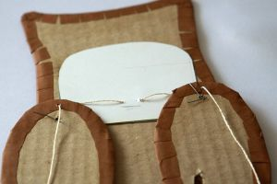
• Деталь зі зіницями кріпимо до вушках за допомогою гумки.
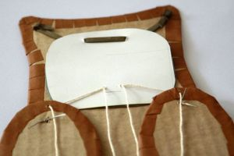
• Далі, відрегулювати довжину і натягнення ниток, пов'язуємо їх разом, до кінця прив'язуємо кульку.
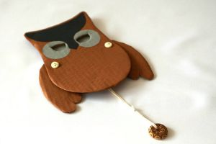

• Тепер залишилося домалювати дрібні деталі фломастером, і можна вважати, що наша рухома сова готова.
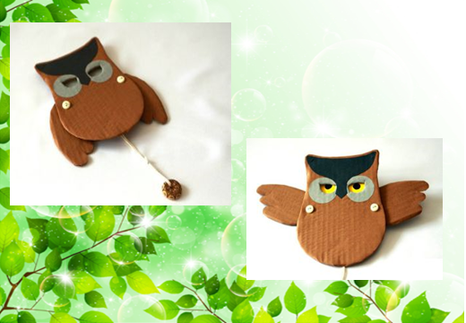Слайд 17

ІІІ. Заключна частина
- Аналіз готових робіт, виставка найкращих
- Ось наша іграшка і готова.
- Що ми навчилися на цьому занятті?
- Які матеріали використали?
- Що вам найбільше сподобалося?
- Я вдячна вам за роботу! Ви молодці!

Прибирання робочих місць.

